III Konkurs Plastyczny
„Mój Kościuszko”
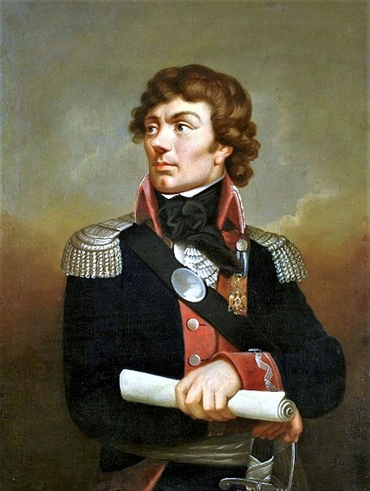
Organizator:
Publiczna Szkoła Podstawowa
im. Tadeusza Kościuszki w Bieździedzy
Regulamin
- Organizatorem III Konkursu Plastycznego „Mój Kościuszko”
dla szkół podstawowych z terenu gminy Kołaczyce jest Publiczna Szkoła Podstawowa im. Tadeusza Kościuszki w Bieździedzy we współpracy z:
- Gminnym Ośrodkiem Kultury w Kołaczycach;
- Jasielskim Domem Kultury;
- Młodzieżowym Domem Kultury w Jaśle.
- Konkurs odbywa się pod patronatem honorowym: Burmistrz Kołaczyc.
- Głównym celem Konkursu jest zachęcenie dzieci i młodzieży do zapoznania się z postacią Tadeusza Kościuszki - bohatera narodowego i człowieka wielu talentów, a ponadto:
- zaprezentowanie i rozwijanie własnych zdolności plastycznych;
- kształtowanie wyobraźni;
- rozwijanie zainteresowań historią;
- poszukiwanie autorytetów;
- integracja środowisk szkolnych;
- twórcze zagospodarowanie wolnego czasu.
- Zadanie plastyczne (do wyboru):
- wykonanie portretu Tadeusza Kościuszki;
- zilustrowanie sceny historycznej z udziałem bohatera;
- wykonanie komiksu dotyczącego życia i działalności Kościuszki (minimum 6 ilustracji z krótkimi tekstami w tzw. „dymkach”);
- plakat dotyczący bohatera.
- Technika pracy dowolna; format A4 lub A3.
Uczestnicy będą oceniani wg wieku:
GRUPA 1 : klasy 1- 3 szkoły podstawowej
GRUPA 2: klasy 4 - 6 szkoły podstawowej.
GRUPA 3: klasy 7 - 8 szkoły podstawowej.
- Chętny uczestnik konkursu zobowiązany jest dostarczyć organizatorowi
Załącznik nr 1 i nr 2 w terminie do 10 kwietnia 2024 roku. Załączniki są dostępne do pobrania na stronie internetowej Publicznej Szkoły Podstawowej
w Bieździedzy w zakładce KONKURSY.
- Zależy nam na samodzielnym wykonaniu pracy przez uczestników konkursu,
z tego względu prace będą wykonywane na terenie Publicznej Szkoły Podstawowej im. Tadeusza Kościuszki w Bieździedzy w obecności Komisji Konkursowej w dniu 18 kwietnia 2024 roku w godzinach od 14.00 do 16.00. Każdy uczestnik będzie mógł podczas trwania konkursu wykonać jedną pracę.
- Każdy uczestnik konkursu wraz z opiekunem zgłasza swoją obecność co najmniej 15 minut przed rozpoczęciem konkursu.
- Każdy uczestnik konkursu zobowiązany jest do zaopatrzenia się w materiały potrzebne mu do wykonania pracy plastycznej.
- Prace konkursowe należy podpisać imieniem, nazwiskiem, oznaczyć klasę (wiek) uczestnika, nazwę szkoły.
- Prace oceniać będzie Komisja Konkursowa składająca się z plastyków
z Jasielskiego Domu Kultury, Młodzieżowego Domu Kultury w Jaśle oraz przedstawicieli Gminnego Ośrodka Kultury w Kołaczycach według następujących kryteriów:
- zgodność z tematem i celami konkursu;
- oryginalność i kreatywność pracy;
- estetyka pracy;
- wartości artystyczne.
- Decyzje Komisji Konkursowej są nieodwołane. Organizator zwraca wykonane prace tylko na prośbę uczestnika po wystawie pokonkursowej.
- Ogłoszenie wyników konkursu nastąpi 15 maja 2024 roku na stronie internetowej szkoły w Bieździedzy.
- Dyplomy i atrakcyjne nagrody dla laureatów i wyróżnionych zostaną rozdane 28 maja 2024 roku (o sposobie i godzinie rozdania nagród organizator poinformuje telefonicznie zainteresowane osoby oraz na stronie internetowej szkoły).
- Rodzice, opiekunowie prawni uczestników wysyłając i podpisując Załącznik nr 1 i 2 oświadczają jednocześnie, że uczestnikom przysługują wyłączne
i nieograniczone prawa autorskie do tych prac. Rodzice, opiekunowie prawni ponoszą wyłączną odpowiedzialność za naruszenie cudzych praw autorskich przez ich dzieci i podopiecznych.
- Organizatorzy nabywają prawo prezentacji prac i ich publikacji, w tym
w mediach, na wystawach, w materiałach promocyjnych i w Internecie, bez dodatkowej zgody autora, jego rodzica lub opiekuna prawnego.
- Imiona i nazwiska autorów prac wybranych przez Komisję Konkursową zostaną opublikowane w mediach i Internecie bez dodatkowej zgody uczestnika, jego rodzica lub opiekuna prawnego.
- Szczegółowe informacje można uzyskać u koordynatorki Konkursu -
p. Małgorzaty Janik tel. 509 511 239

Zachęcamy do udziału!

Załącznik nr 1
Zgłoszenie do udziału w Gminnym Konkursie Plastycznym
„Mój Kościuszko” organizowanym przez Publiczną Szkołę Podstawową
im. T. Kościuszki w Bieździedzy:
Imię i nazwisko uczestnika:…………………………………………………
Klasa:…………………………………………………………………………
Nazwa i adres szkoły:………………………………………..........................
………………………………………………………………………………..
Adres e-mail szkoły/ nr telefonu:…………………………………………….
Nauczyciel (opiekun uczestnika):……………………………………………
Potwierdzenie dyrektora szkoły (pieczęć i podpis):

Wyrażam zgodę na przetwarzanie przez Organizatora Konkursu danych osobowych zawartych w formularzu zgłoszeniowym na potrzeby wzięcia udziału mojego dziecka/podopiecznego w Gminnym Konkursie Plastycznym „Mój Kościuszko” (zgodnie Rozporządzeniem Parlamentu Europejskiego i Rady (UE) 2016/679
z dnia 27 kwietnia 2016 r. w sprawie ochrony osób fizycznych w związku z przetwarzaniem danych osobowych i w sprawie swobodnego przepływu takich danych oraz uchylenia dyrektywy 95/46/WE - ogólne rozporządzenie o ochronie danych „RODO”).
Przyjmuję do wiadomości, że moja zgoda może być w każdym momencie odwołana przez jednoznaczne poinformowanie Organizatora Konkursu o tym fakcie. Cofnięcie zgody na przetwarzanie danych osobowych do celów wzięcia udziału w Konkursie jest równoznaczne
z cofnięciem zgłoszenia konkursowego. Podpisanie niniejszego formularza jest równoznaczne z akceptacją regulaminu Konkursu.

…………..………………………………………………………………………
Data i czytelny podpis rodzica/opiekuna prawnego uczestnika konkursu

